République Tunisienne
Ministère de l'Enseignement Supérieur et de la Recherche Scientifique
Direction Générale des Études Technologiques
Institut Supérieur des Études Technologiques de Nabeul
COMPTE RENDU DE TRAVAUX PRATIQUES
Module : Atelier Technologies WAN
TP 1 : Configuration d'un backbone MPLS (Partie II)
Activation de MPLS et de LDP, vérification des tables LIB et LFIB – réalisation sous GNS3
Réalisé par | Amin MRIRI
Classe | RSI31
Enseignant | M. Zied Romdane
Date du TP | 07/11/2026
Outils | GNS3 2.2.61 – Cisco 3725
Année universitaire 2026 – 2027

1. Objectifs
La partie I a mis en place l'adressage, OSPF dans le backbone et EIGRP chez le client. Cette partie active MPLS sur les routeurs de l'opérateur : les routeurs échangent des étiquettes avec le protocole LDP (Label Distribution Protocol) puis commutent les paquets selon ces étiquettes. Les objectifs sont :
- forcer l'identifiant LDP de chaque routeur sur sa Loopback0 et activer MPLS sur les interfaces du backbone ;
- vérifier les adjacences LDP, les interfaces MPLS, la LFIB et la LIB ;
- relever, pour chaque routeur, les étiquettes utilisées pour le préfixe 1.1.1.0/25.

2. Rappels sur MPLS et LDP
- Un paquet entrant dans le domaine MPLS reçoit une étiquette (label) de 20 bits ; les routeurs suivants le commutent en consultant uniquement cette étiquette, sans nouvelle recherche dans la table de routage.
- LDP découvre ses voisins par des Hello UDP (port 646) puis ouvre une session TCP (port 646) pour échanger les associations préfixe ↔ étiquette.
- La LIB (Label Information Base) contient toutes les étiquettes : celle choisie localement et celles reçues de chaque voisin. La LFIB (Label Forwarding Information Base) ne garde que l'étiquette sortante du meilleur chemin, choisi par OSPF.
- Le routeur propriétaire d'un préfixe annonce l'étiquette implicit-null (3) : l'avant-dernier routeur retire alors l'étiquette (PHP, Penultimate Hop Popping, affiché « Pop tag » sur cette version d'IOS).

3. Topologie
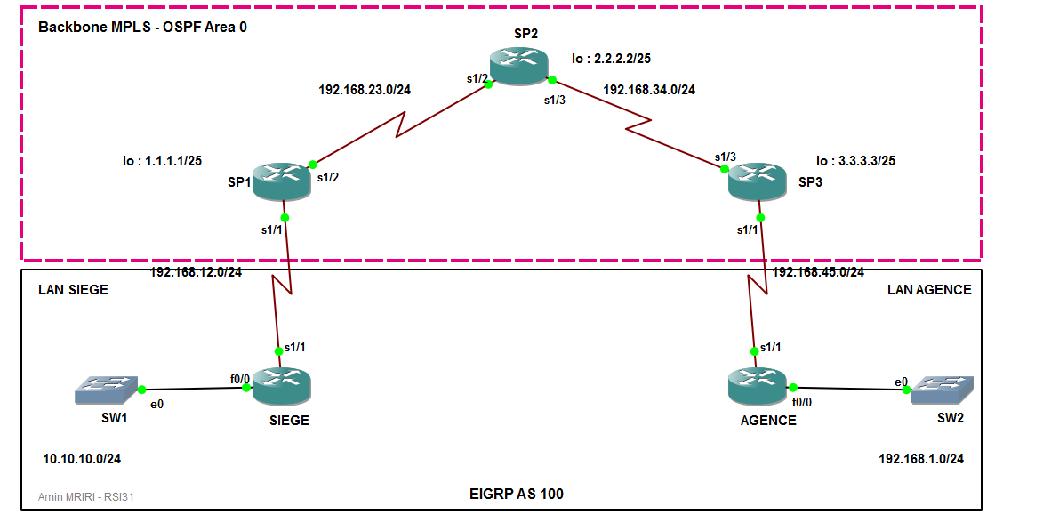
Figure 1 : Topologie (identique à la partie I) : MPLS est activé sur les liaisons SP1–SP2 et SP2–SP3
Attention : Comme dans la partie I, les Cisco 7200 de l'énoncé sont remplacés par des Cisco 3725 (IOS 12.4(15)T14), faute d'image c7200 ; les commandes MPLS sont identiques.

4. Étape 1 : activation de MPLS sur les routeurs de l'opérateur
SP1(config)#mpls ldp router-id Loopback0 force
SP1(config)#interface Serial1/2
SP1(config-if)#mpls ip

SP2(config)#mpls ldp router-id Loopback0 force
SP2(config)#interface Serial1/2
SP2(config-if)#mpls ip
SP2(config-if)#interface Serial1/3
SP2(config-if)#mpls ip

SP3(config)#mpls ldp router-id Loopback0 force
SP3(config)#interface Serial1/3
SP3(config-if)#mpls ip
mpls ldp router-id Loopback0 force fixe l'identifiant LDP sur l'adresse de la loopback, qui ne dépend d'aucune interface physique : il reste stable lors des changements de topologie et des redémarrages. mpls ip n'est activé que sur les interfaces internes au domaine MPLS (liaisons entre SP) ; les liaisons vers les clients SIEGE et AGENCE n'en font pas partie.
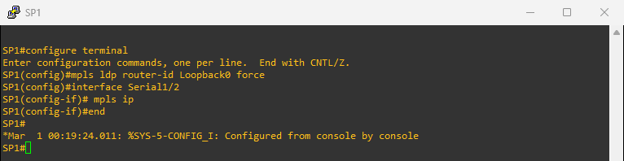
Figure 2 : Activation de MPLS sur SP1
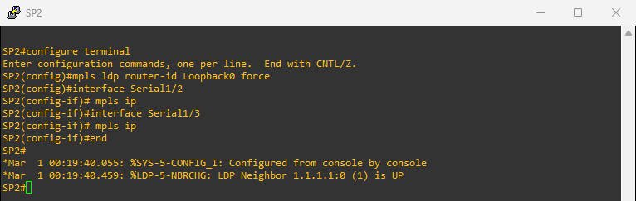
Figure 3 : Activation de MPLS sur SP2 : message %LDP-5-NBRCHG, le voisin 1.1.1.1 passe à UP
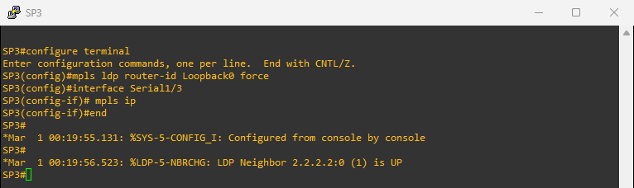
Figure 4 : Activation de MPLS sur SP3 : adjacence LDP avec SP2
Les messages %LDP-5-NBRCHG: LDP Neighbor ... is UP apparaissent sur la console dès que les deux extrémités d'une liaison ont MPLS activé.

5. Étape 2 : vérification des configurations

5.1 Adjacences LDP
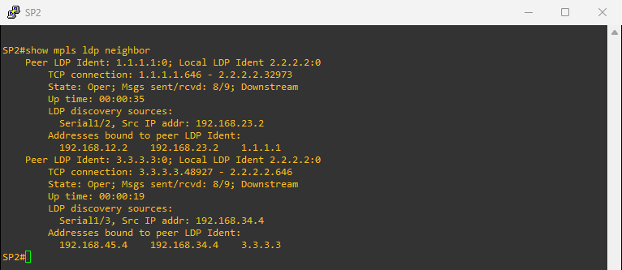
Figure 5 : SP2 : deux voisins LDP, SP1 (1.1.1.1:0) et SP3 (3.3.3.3:0)
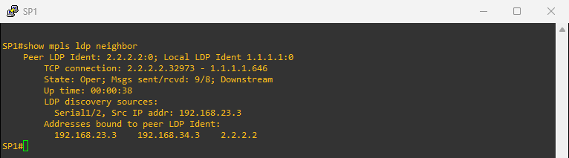
Figure 6 : SP1 : un seul voisin LDP, SP2 (2.2.2.2:0)
Chaque session est identifiée par l'adresse de loopback du voisin suivie de « :0 » (espace d'étiquettes par plateforme). La session TCP s'établit entre les loopbacks, ce qui confirme l'intérêt d'avoir des loopbacks routées par OSPF.
À retenir : L'IOS 12.4(15)T affiche encore l'ancien vocabulaire de TDP (« tag », « tib entry », « Pop tag ») ; le port TCP 646 visible dans show mpls ldp neighbor confirme pourtant que le protocole utilisé est bien LDP (TDP utilisait le port 711).

5.2 SP3 : interfaces MPLS, LFIB et LIB
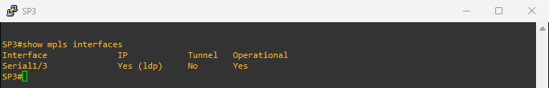
Figure 7 : SP3 : interface Serial1/3 avec MPLS opérationnel (IP labeling enabled : LDP)
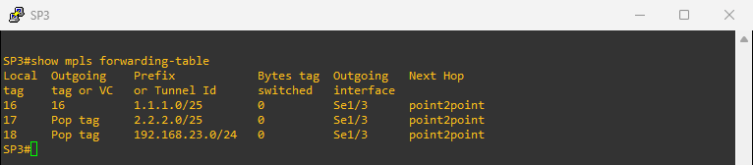
Figure 8 : SP3 : LFIB (show mpls forwarding-table)
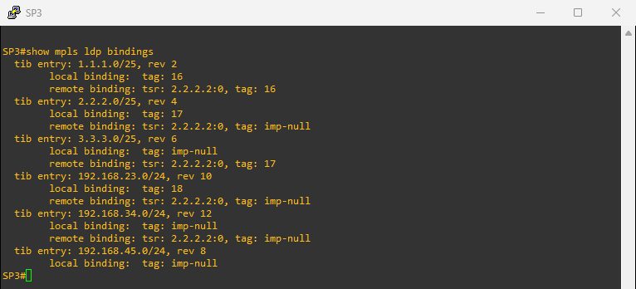
Figure 9 : SP3 : LIB (show mpls ldp bindings)

5.3 Mêmes commandes sur SP1 et SP2
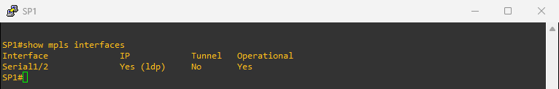
Figure 10 : SP1 : show mpls interfaces
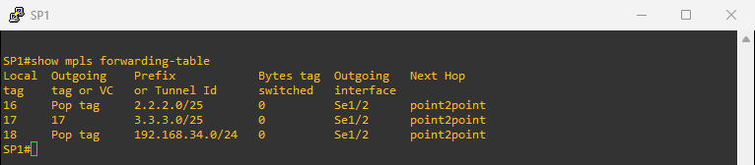
Figure 11 : SP1 : LFIB
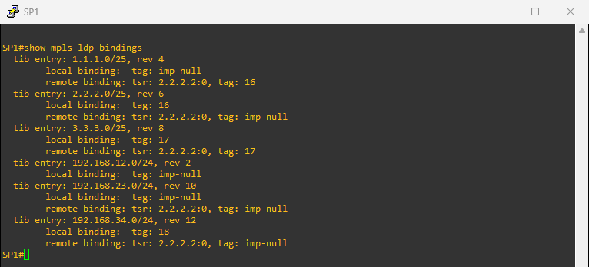
Figure 12 : SP1 : LIB
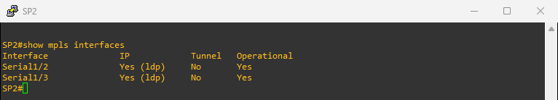
Figure 13 : SP2 : show mpls interfaces (deux interfaces MPLS)
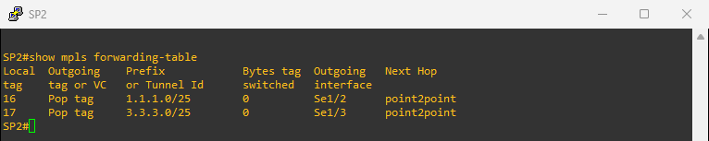
Figure 14 : SP2 : LFIB
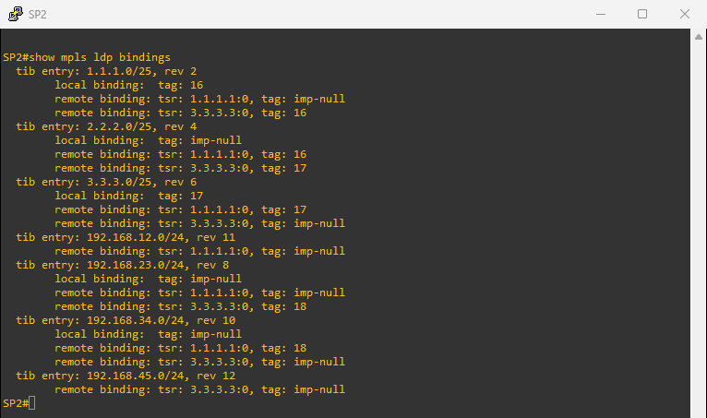
Figure 15 : SP2 : LIB

5.4 Étiquettes utilisées pour le préfixe 1.1.1.0/25
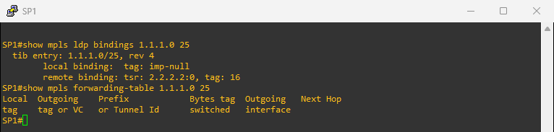
Figure 16 : SP1 : étiquettes de 1.1.1.0/25
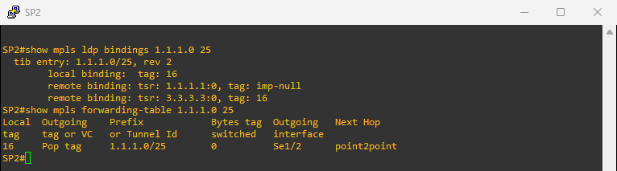
Figure 17 : SP2 : étiquettes de 1.1.1.0/25
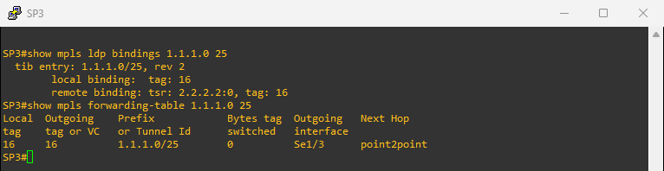
Figure 18 : SP3 : étiquettes de 1.1.1.0/25
Routeur | Rôle | Étiquette locale (LIB) | Étiquettes reçues des voisins | Étiquette sortante (LFIB)
SP1 | PE de sortie (propriétaire de 1.1.1.0/25) | imp-null | 16 (de 2.2.2.2) | aucune (réseau local)
SP2 | routeur P (cœur) | 16 | imp-null (de 1.1.1.1), 16 (de 3.3.3.3) | Pop tag
SP3 | PE d'entrée | 16 | 16 (de 2.2.2.2) | 16

Lecture : SP1, propriétaire du réseau 1.1.1.0/25, annonce imp-null (implicit-null). SP2 a choisi l'étiquette locale 16 pour ce préfixe et, comme son prochain saut SP1 a annoncé implicit-null, il retire l'étiquette avant d'envoyer le paquet à SP1 (Pop tag). SP3 a choisi l'étiquette locale 16 et impose l'étiquette 16, celle annoncée par SP2, aux paquets destinés à 1.1.1.0/25. Chaque étiquette n'a qu'une signification locale.

5.5 Vérification du chemin commuté
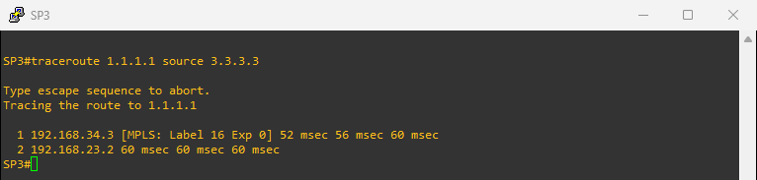
Figure 19 : Traceroute de SP3 vers 1.1.1.1 : l'étiquette utilisée est affichée au premier saut
Une capture Wireshark sur la liaison SP3–SP2 pendant un ping de SP3 vers 1.1.1.1 montre l'en-tête MPLS inséré entre l'en-tête HDLC et l'en-tête IP :
Frame 2: Packet, 108 bytes on wire (864 bits), 108 bytes captured (864 bits)
Encapsulation type: Cisco HDLC (28)
Cisco HDLC
MultiProtocol Label Switching Header, Label: 16, Exp: 0, S: 1, TTL: 255
0000 0000 0000 0001 0000 .... .... .... = MPLS Label: 16 (0x00010)
.... .... .... .... .... 000. .... .... = MPLS Experimental Bits: 0
.... .... .... .... .... ...1 .... .... = MPLS Bottom Of Label Stack: 1
.... .... .... .... .... .... 1111 1111 = MPLS TTL: 255
Internet Protocol Version 4, Src: 3.3.3.3, Dst: 1.1.1.1
Time to Live: 255
Source Address: 3.3.3.3
Destination Address: 1.1.1.1
Internet Control Message Protocol

6. Conclusion
MPLS est opérationnel sur le backbone : les sessions LDP sont établies entre loopbacks, chaque routeur a construit sa LIB et sa LFIB, et le trafic vers 1.1.1.0/25 est commuté par étiquettes de SP3 vers SP2, qui retire l'étiquette (PHP) avant SP1. Les sites du client ne communiquent pas encore : il faudra pour cela séparer leur trafic dans des VRF et échanger leurs routes entre SP1 et SP3 (MPLS VPN), ce qui sera la suite logique de ce TP.

7. Annexe : configuration MPLS des routeurs SP

Routeur SP1
version 12.4
hostname SP1
interface Loopback0
ip address 1.1.1.1 255.255.255.128
ip ospf network point-to-point
!
interface Serial1/1
ip address 192.168.12.2 255.255.255.0
serial restart-delay 0
clock rate 64000
!
interface Serial1/2
ip address 192.168.23.2 255.255.255.0
mpls ip
serial restart-delay 0
clock rate 64000
!
router ospf 1
router-id 1.1.1.1
log-adjacency-changes
network 1.1.1.0 0.0.0.127 area 0
network 192.168.23.0 0.0.0.255 area 0
!
mpls ldp router-id Loopback0 force

Routeur SP2
version 12.4
hostname SP2
interface Loopback0
ip address 2.2.2.2 255.255.255.128
ip ospf network point-to-point
!
interface Serial1/2
ip address 192.168.23.3 255.255.255.0
mpls ip
serial restart-delay 0
!
interface Serial1/3
ip address 192.168.34.3 255.255.255.0
mpls ip
serial restart-delay 0
clock rate 64000
!
router ospf 1
router-id 2.2.2.2
log-adjacency-changes
network 2.2.2.0 0.0.0.127 area 0
network 192.168.23.0 0.0.0.255 area 0
network 192.168.34.0 0.0.0.255 area 0
!
mpls ldp router-id Loopback0 force

Routeur SP3
version 12.4
hostname SP3
interface Loopback0
ip address 3.3.3.3 255.255.255.128
ip ospf network point-to-point
!
interface Serial1/1
ip address 192.168.45.4 255.255.255.0
serial restart-delay 0
clock rate 64000
!
interface Serial1/3
ip address 192.168.34.4 255.255.255.0
mpls ip
serial restart-delay 0
!
router ospf 1
router-id 3.3.3.3
log-adjacency-changes
network 3.3.3.0 0.0.0.127 area 0
network 192.168.34.0 0.0.0.255 area 0
!
mpls ldp router-id Loopback0 force

